***Significado de Comunicación oral***

***Qué es la Comunicación oral:***

La comunicación oral es aquella que se establece entre dos o más personas haciendo uso de un idioma o código compartido a través de un medio de trasmisión físico, que tradicionalmente era el aire, aunque hoy día podemos agregar el teléfono o la videoconferencia.

La comunicación oral nos permite trasmitir a la persona con la que hablamos información, ideas, sentimientos, emociones, creencias, opiniones, actitudes, etc.

Para realizar la comunicación oral, nos valemos de la voz para reproducir los sonidos de la lengua, formar palabras y elaborar mensajes que contengan la información que queremos trasmitir a nuestro interlocutor.

Para que la comunicación oral tenga lugar, debe haber al menos dos personas involucradas que realicen, alternativamente, el papel de emisor (el que entrega la información) y receptor (el que la recibe).

La información transmitida se conoce como mensaje. Este mensaje es elaborado de acuerdo a un sistema de sonidos lingüísticos correspondientes a un código o idioma.

La trasmisión del mensaje se realiza a través de un medio físico, que puede ser el aire, pero también puede ser algún dispositivo de telecomunicaciones, como un teléfono o una computadora.

El proceso de comunicación oral, a su vez, está enmarcado dentro de un contexto que puede incidir sobre el sentido o significado del mensaje: el lugar, la situación y la circunstancia en que este sea entregado vean a condicionar la forma en que este es recibido e interpretado.

La comunicación oral se caracteriza por ser espontánea, elaborarse sobre la marcha, ser directa y sencilla, por recurrir al lenguaje corporal para reforzar o enfatizar el mensaje (gestos, actitudes, posturas), por ser dinámica e inmediata.

La comunicación oral es propia del ser humano y se establece en todos los ámbitos en que este se relaciona y necesita comunicarse: desde el personal hasta el profesional, desde el político hasta económico o comercial.

Ejemplos de comunicación oral se dan cotidianamente: una conversación, una charla, una conferencia, un discurso, una entrevista, una clase magistral, un debate, son situaciones de comunicación oral bastante comunes.

***Tipos de comunicación oral***

***Comunicación oral espontánea***

La comunicación oral espontánea es aquella que no atiende a un plan, un tema o una estructura establecidos previamente, sino que se desarrolla en forma de diálogo entre dos o más personas. Un ejemplo de comunicación oral espontánea lo constituye una conversación informal.

***Comunicación oral planificada***

Como comunicación oral planificada se conoce aquella que obedece a un plan previamente trazado, con pautas, temas o estructuras diseñadas de antemano. Dicho plan permitirá guiar el proceso de comunicación para que este se lleve a cabo dentro de ciertos límites definidos. Este tipo de comunicación puede ser, a su vez, de dos clases: multidireccional y unidireccional.

***Multidireccional***

La comunicación oral planificada es multidireccional cuando, dentro de sus pautas de interacción, establece la intervención de varios interlocutores que ofrecen sus distintas opiniones y enfoques sobre un tema o asunto definido de manera previa. Un ejemplo de este tipo de comunicación puede ser un debate.

***Unidireccional***

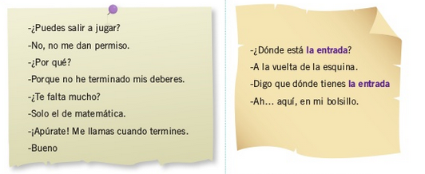Hablamos de comunicación oral planificada unidireccional cuando en ella interviene únicamente un emisor que se dirige a un público para exponer de manera extensa un tema o cuestión. Ejemplos de comunicación unidireccional son los discursos, las conferencias o las clases magistrales.